Expoziția
Credința unește oamenii

Activitate în cadrul Proiectului Județean
ȊNGERAŞUL MEU
Ediția I 2023
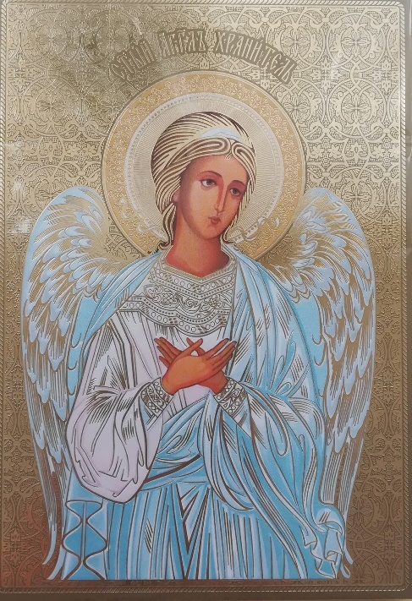

Organizator: Grǎdinița cu Program Prelungit CǍSUȚA CU POVEŞTI
Bistrița, Jud. Bistrița-Nǎsǎud

PREZENTAREA PROIECTULUI
Argument
Credința este forța vieții. Dacǎ omul trǎiește, este pentru cǎ crede ȋn ceva.
(Lev Tolstoi)
Proiectul educațional ȊNGERAŞUL MEU pornește de la ideea lui Lev Tolstoi de a ne ȋndrepta spre credințǎ, spre lucrurile care dau sens vieții noastre prin prisma religiei. Romȃnia nu are o religie de stat, conform art.29 (5) din Constituția Romȃniei și totuși se claseazǎ pe locul șapte ȋn lume ȋn top 10 cele mai religioase țari din lume – potrivit unui studiu mondial Religiosity and Atheism Index realizat de Gallup International. Ca religii și culte religioase regǎsim: ortodoxia, catolicismul, islamismul, iudaismul, budismul, ateismul, pǎgȃnismul și alte religii.
Traversǎm un secol al vitezei centrat pe tehnologie, ȋn care se dezvoltǎ o generație digitalǎ iar nevoia de conectare cu sinele, cu cei din jur, și cel mai important – cu Dumnezeu, este tot mai mare. Valorile de bazǎ au fost mereu transferate de la o generație la alta prin obiceiuri și tradiții, insuflate ȋn special prin credințǎ, iar acum sunt ȋntr-o peliculǎ finǎ dar opacǎ, gata sǎ se piardǎ. Stǎ ȋn puterea noastrǎ sǎ fǎurim binele, sǎ educǎm generațiile pentru valorile esențiale ale societǎții și sǎ nu uitǎm de credința ȋn Dumnezeu, dincolo de orice obstacol.
Prin activitǎțile din grǎdinițǎ mergem ȋn toate direcțiile de dezvoltare respectȃnd mereu particularitǎțile de vȃrstǎ și individuale ale fiecǎrui copil, astfel cǎ nu putem micșora aportul spiritual asupra dezvoltǎrii armonioase a preșcolarilor. Propunem activitǎți prin care sǎ fie expuse copiilor cȃteva din valorile esențiale: credințǎ, toleranțǎ, bunǎtate, empatie ș.a.
Existența unor valori reprezintǎ o condiție pentru o evoluție civilizatǎ, valorile fiind principii morale sau etice extrem de importante și utile. Valori precum cinstea, libertatea, iubirea, toleranța, bunǎtatea, respectul, iertarea, credința ar trebui sǎ devinǎ prioritǎti pentru fiecare dintre noi. Dacǎ cei ce oferǎ educație de calitate insuflǎ și respectǎ aceste valori morale, vom asista la un proces de socializare a comportamentelor umane bazate pe valori autentice.

Scopul:
Cunoașterea și valorificarea valorilor morale prin intermediul activitǎților cultural-artistice și religioase, ȋn vederea consolidǎrii unui parteneriat grǎdinițǎ-comunitate-bisericǎ care sǎ ofere generațiilor digitale o ancorǎ puternicǎ ȋn credința creștinǎ, dincolo de confesiuni și mentalitǎți actuale.

Obiectivele specifice ale proiectului
- Popularizarea proiectului la nivel local/județean pentru a facilita ȋnscrierea și inițierea cadrelor didactice la activitǎților propuse de Grǎdinița cu Program Prelungit Cǎsuța cu povești Bistrița;
- Dezvoltarea cunoștințelor privind rolul și importanța credintei creștine ȋn conturarea valorilor (iubire, toleranțǎ, cinste, libertate, respect, iertare) și calitǎților morale (bunǎtate, rǎbdare, empatie, altruism, solidaritate) ȋntr-un parteneriat grǎdinițǎ-comunitate-bisericǎ
- Consolidarea deprinderilor de a imagina, crea și aplica elemente și semnificații ale evenimentelor importante pentru creștinism, ale personajelor biblice, ființelor spirituale date de ȋngeri, ȋn diverse activitǎți educaționale (cu precǎdere ȋn cadrul Domeniilor – Limbǎ și comunicare, Om și societate, Estetic și creativ)
- Educarea interesului pentru optimizarea dezvoltǎrii valorilor morale, a spiritului de cooperare și ajutor al persoanelor nevoiașe, a dragostei pentru Dumnezeu și semeni - concretizate ȋntr-o expoziție cu lucrǎri corelate temei.

Tipul activității: Expoziție
Domeniul de activitate: Domeniul cultural-artistic, religios
Grupul țintă căruia i se adresează proiectul: Preșcolari, școlari din clasele
pregătitoare, cadre didactice

REGULAMENT DE PARTICIPARE

Expoziția Credința unește oamenii este parte a proiectului educațional ȊNGERAŞUL MEU și se adresează copiilor din învățământul preșcolar și din clasele pregătitoare (3-6/7 ani), cadrelor didactice îndrumătoare.
Fiecare instituție poate participa la expoziție cu un numǎr de maxim 3 copii/cadru didactic ȋndrumǎtor.
Cadrele didactice pot înscrie copiii la una sau trei secțiuni din cadrul expoziției.

SECȚIUNI PROPUSE:
I – DESEN – pe foaie A4
II – PICTURǍ PE STICLǍ – icoane pe sticlǎ
III – PICTURǍ PE LEMN – icoane redate pe lemn
III – PICTURǍ PE PȂNZǍ – scene sau personaje biblice
IV – MODELAJ ȊN LUT - ȋngeri, sfetnice, obiecte regǎsite ȋn credința creștinǎ

Calendarul expoziției:
- Lansarea și popularizarea expoziției: mai 2023
- Trimiterea lucrǎrilor: pȃnǎ la data de 30.05.2023
- Organizarea expoziției: 08.06.2023, începând cu ora 16.00
Fișele de înscriere vor fi trimise până la data de 10.05.2023 pe adresa de mail oanamaria_moldovan@yahoo.com sau vasi_gociu@yahoo.com
- Lucrǎrile vor fi trimise ȋnainte de ziua expoziției (etichetate ȋn partea dreaptǎ – jos) pentru a putea fi expuse la timp.
- Oferirea dimplomelor de participare: se va realiza după desfășurarea expoziției, în aceeași zi.

Ȋnscriere
Fiecare cadru didactic va participa cu un numǎr maxim de 3 lucrǎri/ expoziție indiferent de secțiunea la care se ȋnscrie. Se vor expune numai lucrǎrile corelate temei proiectului și sunt realizate exclusiv de cǎtre copii.
Lucrǎrile vor fi trimise/aduse pȃnǎ la data de 30.05.2023 la adresa: Grǎdinița cu Program Prelungit Cǎsuța cu povești, Strada Zimbrului, nr.9, Bistrița, Județul Bistrița-Nǎsǎud.
Coletul va conține:
- Lucrǎrile copiilor
- Fișa de ȋnscriere completatǎ de cǎtre cadrul didactic ȋndrumǎtor

În cazul în care apar nelămuriri, grădinița organizatoare, G.P.P. Căsuța cu povești oferă sprijin în cadrul proiectului prin adresa de mail si numărul de telefon a persoanelor coordonatoare:
Moldovan Oana-Maria, tel. 0740 344268, e- mail: oanamaria_moldovan@yahoo.com
Filipaș Veronica, tel. 0753 480 028, e-mail: vasi_gociu@yahoo.com

Condiții de participare:
- Fiecare cadru didactic poate participa cu un numǎr limitat de lucrǎri (maxim 3/expoziție)
- Lucrǎrile vor fi realizate ȋn tehnica de lucru la alegere, pe suport de lucru la alegere respectȃnd tema expoziției Credința unește oamenii
- Fiecare lucrare trebuie sǎ aibǎ o etichetǎ pe fațǎ, ȋn colțul din dreapta jos, care sǎ cuprindǎ: titlul lucrǎrii, tehnica de lucru/secțiunea, numele și prenumele copilului, grupa/clasa, grǎdinița/școala, numele și prenumele cadrului didactic ȋndrumǎtor, localitatea, județul.
- Se vor acorda diplome de participare
- Se va avea ȋn vedere originalitatea și respectarea tematicii expoziției
- Criterii de impact: creativitate, originalitate, ingeniozitate, estetica lucrǎrii
- Respectarea termenului de trimitere a lucrǎrilor la adresa menționatǎ

FIȘA DE ÎNSCRIERE
EXPOZIȚIA Credința unește oamenii
Ediţia I 2023

Numele si prenumele cadrului didactic: …………..………………............................
.....................................................................................................................................................
Unitatea de învățământ: …………..……………………………………………………..…..
Localitate, județ:………………………………………………….............................................
Adresa unității de învățămât : ………………………………………………………..........
Telefon: ...…………………………………………………………
E-mail cadru didactic:………………………………………………..................................

(Toate datele sunt necesare. Vǎ rugǎm sǎ completați cȃt mai lizibil, cu majuscule)

Nr.  Crt. | Numele si prenumele copilului | Grupa/  Clasa | Secțiunea | Titlul lucrării
1.
2.
3.

Semnǎtura,

MODEL DE ETICHETǍ PENTRU LUCRĂRI:

Numele şi prenumele copilului:
Titlul lucrării:
Secțiunea:
Grupa / Clasa:
Grădinița/Școala:
Localitatea:
Judeţul:
Îndrumător:

